

Правительство Санкт-Петербурга

Комитет по науке и высшей школе

Санкт-Петербургское государственное бюджетное профессиональное

образовательное учреждение

«Политехнический колледж городского хозяйства»

**ДИСЦИПЛИНА**

**МДК 02.01 Технология разработки программного обеспечения**

09.02.07 информационные системы и программирование - программист

Практическая работа №5.1

**Тема:**

Проектирование программной системы при объективном подходе к программированию. Диаграммы вариантов использования

Студента группы:ИП-21-3

_________ Добриянов М.П.

Руководитель:

__________ Левит Л.В.

Санкт-Петербург

27.10.2023 г.

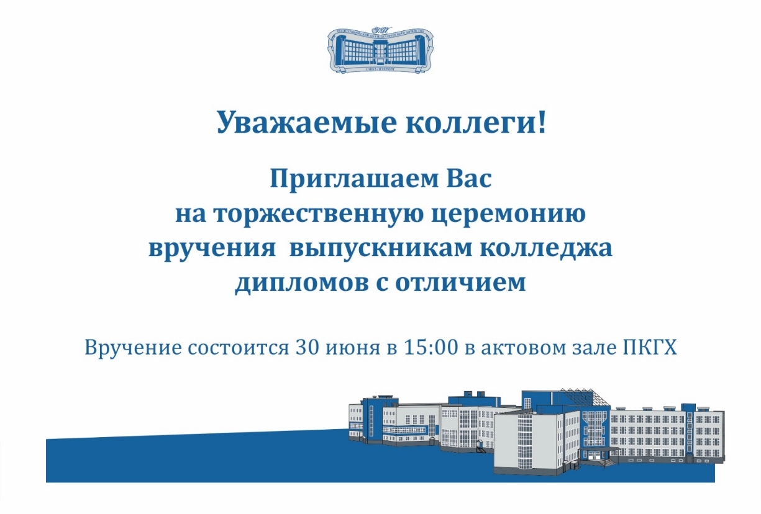

**Цель работы:** изучение элементов UML, присутствующих на диаграммах прецедентов, и их расширений, получение навыков построения диаграмм прецедентов.

Рассматриваемая предметная область: книжный магазин.

Диаграмма:



Таблица 1. Сценарии вариантов использования.

|  |  |
| --- | --- |
| Варианты использования | Продажа книг |
| Актёры | Покупатель, Продавец, менеджер |
| Краткое описание | Покупатель собирает корзину товаров, Оформляет заказ по собранной корзине. Заказ поступает в магазин к Продавцу, тот после проверки наличия товара, либо собирает заказ в соответствии с заказом, либо отправляет запрос менеджеру на пополнение запасов книг. После, продавец оповещает покупателя о том, что заказ можно забирать. |
| Цель | Продажа товара |
| Тип | Базовый |
| Ссылки на другие варианты использования | Включает:  Изучение или редактирование каталога.  Сбор и оформление заказа (подробнее) |

Таблиц 2. Последовательности действий актёров.

|  |  |
| --- | --- |
| Действия актёров | Отклик системы |
| 1. Покупатель оформил заказ.  Исключение: 1. На складе нет необходимых товаров | Продавец проводит сборку заказа в соответствии с заказом.  Реакция на исключение – Продавец подаёт запрос менеджеру на пополнение запасов книг. |
| 2. Покупатель не оплатил товар при оформлении.  Исключения:  2. Покупатель выбрал оплату при получении.  3. Покупатель никак не оплатил товар | Покупателю выдаётся разрешение на получение товара.  Реакция на исключения:  2. Покупатель получает разрешение на получение товара после оплаты чека в магазине.  3. Покупателю отказано в получении товара по причине отсутствия разрешения. |

Таблица 3. Последовательности действий актёров при возникновении исключительных ситуаций.

|  |  |
| --- | --- |
| Действия актёров | Отклик системы |
| Исключение 1. На складе отсутствует необходимый для сбора заказа товар. | |
| Покупатель оплачивает товар при оформлении. | Продавец подаёт запрос на пополнение запасов книг |
| Исключение 2. Покупатель выбрал оплату товара при получении | |
| Покупатель НЕ оплатил товар при оформлении. | Разрешение на получение товара выдаётся только после оплаты покупателем чека в магазине. |
| Исключение 3: покупатель никак не оплатил товар | |
|  | Отказ в получении товара по причине отсутствия разрешения. |